Pour aller plus loin

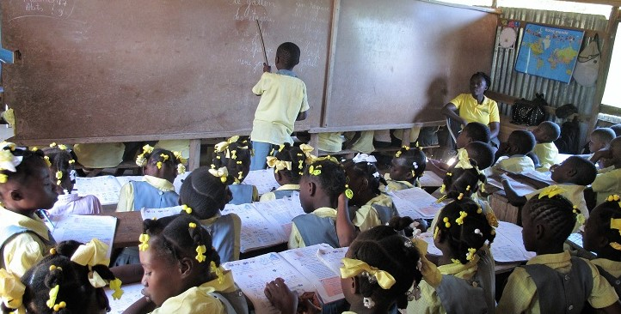
Vous voulez peut-être recevoir la newsletter du site (http://www.timounlekol.org/),

devenir membre de l’Association,

faire un don pour lui permettre d’aider au mieux l’école Union des Amis…

D’avance, nous vous remercions de votre soutien.

Pour plus de renseignements, vous pouvez contacter :
Geneviève Grevêche-Leray : ggrevecheg69@numericable.fr Anne Chasleries : annechasl@live.fr
Thierry Rousselet : rousselet.thierry@free.fr Régine Brault : daniel.regine.brault@laposte.net
Association Timoun Lekòl
Ecole N-D Miséricorde
32bis rue de la Brisepotière
49100 ANGERS
Coupon-réponse à envoyer à :

---------------------------------------------------------------------------------------------------------------------------

NOM : …………………………………………………… Prénom : ……………………………………

Adresse : ……………………………………………………………………………………………………

Téléphone : ……………………… Courriel : ………………………………………………………….

Désire être inscrit à la newsletter du site.

Adhère à l’association comme :

membre actif (cotisation de 10€)

membre bienfaiteur en faisant un don de : ………………….

L’Association Timoun Lekòl étant reconnue d’intérêt général, les dons ainsi que la cotisation sont déductibles des impôts. Nous vous enverrons un reçu que vous joindrez à votre déclaration.

Les chèques sont à libeller à l’ordre de : Timoun Lekòl

Vous pouvez aussi choisir le prélèvement automatique. Nous pouvons vous envoyer un RIB de l’Association. Nous ne le mettons pas à disposition ici par crainte d’éventuels piratages…

